| **בנק ישראל**  דוברות והסברה כלכלית | לוגו בנק ישראל | ‏ירושלים, ד' באב, התשע"ו  ‏‏8 באוגוסט 2016 |
| --- | --- | --- |

הודעה לעיתונות:

קטע מתוך סקירה פיסקאלית תקופתית ולקט ניתוחים מחקריים:

**ניתוח הצעת התקציב לשנים 2017 ו-2018 וההתפתחויות הצפויות בהמשך העשור**

* **הגירעון הצפוי בתקציב המדינה ב-2016 הוא פחות מ-2.5 אחוזי תוצר, נמוך משמעותית מיעד הגירעון שנקבע לשנה זו וגבוה במקצת מהגירעון בפועל ב-2015. הגירעון נמוך מהיעד בזכות תקבולי מסים גבוהים בשיעור ניכר מהתחזיות בעת הכנת התקציב. זאת בשל גידול מהיר מהצפוי של יבוא מוצרי הצריכה ושל השכר, ושמירה על היקף עסקאות גבוה בשוק הנדל"ן.**
* **הצעת התקציב לשנים 2017 ו-2018 מעלה את יעד הגירעון ל-2.9 אחוזי תוצר בכל אחת מהשנים לעומת היעדים הנוכחיים שהם 2.5% ו-2.25%, בהתאמה.**
* **לאור העלאת יעד הגירעון, ועל בסיס התחזיות המקרו-כלכליות הנוכחיות, נראה כי יישום הצעדים הכלולים בהצעת התקציב יביא בקירוב לעמידה ביעדים החדשים של הממשלה ב-2017 ו-2018.**
* **העלאת יעד הגירעון ל-2017 ו-2018 למרות הגאות בתקבולי המסים משקפת בעיקר העלאה ניכרת של תקרת ההוצאות: בכ-12 מיליארדי ש"ח ב-2017 ובכ-16 מיליארדים ב- 2018 (כולל כ-8 מיליארדים בגין אי-התאמת המחירים), בהמשך להעלאת התקרה בתקציב 2016-2015.**
* **ההעלאות של תקרת ההוצאות בשנים האחרונות - לצד השימוש הגובר בהתאמות חשבונאיות, שימוש בהעברות חד-פעמיות מגופים חוץ תקציביים והסטות של הכנסות בין השנים ופריסת הוצאות - מלמדות על הקושי להשיג את יעדי הממשלה בתחומי הביטחון, הרווחה והשירותים החברתיים במסגרת התקציב שקובעת התקרה וכי כלל ההוצאה מיצה את יכולתו להיות חסם למדיניות פרו-מחזורית.**
* **התאמות המחירים מביאות לתנודתיות משמעותית בתקרת ההוצאה, כתוצאה מהפער בין תחזית המחירים בעת הכנת התקציב הקודם לבין עליית המחירים בפועל. על מנת למנוע תנודתיות זו, רצוי לעבור לתקצוב נומינלי המבוסס על אמצע יעד האינפלציה.**
* **הממשלה מתכננת להפחית את שיעורי מס החברות ומס ההכנסה. ההפחתה תקטין את ההכנסות בעיקר החל מ-2018, שכן ב-2017 רובה יקוזז על ידי העלאת מסים על הפרשות המעסיק לפיצויי פיטורין של בעלי שכר גבוה, על מחזיקי 3 דירות ויותר ועל חברי קיבוצים.**
* **בהינתן שהמשק בסביבה של תעסוקה מלאה ולאור ההחלטה לאשר תקציב דו-שנתי חשוב שהתקציב יתמקד בצעדים להגדלת הפריון - בפרט שיפור ההון האנושי והתשתיות הפיסיות – לצד שיפור הסביבה הרגולטורית.**
* **ברמת הגירעון המתוכננת יחס החוב לתוצר צפוי לעלות במתינות בשנים הקרובות. על רקע סביבת התעסוקה וההכנסות הגבוהות ממסים, רצוי שהמדיניות תביא לירידה, או לפחות להתייצבות של יחס החוב על מנת לאפשר, למדיניות הפיסקלית לתרום להתמודדות של המשק בתקופות בהן הנסיבות המקרו-כלכליות יהיו חיוביות פחות.**
* **על פי התיקון לחוק יסודות התקציב מנובמבר 2015 ("הנומרטור") על הממשלה לתקן בעת אישור התקציב הנוכחי גם חריגות צפויות של תקציב 2019 מהיעדים. בהינתן הצעדים המוצעים בתקציב, ההוצאות הצפויות ב-2019 גבוהות בכ-8 מיליארדי ש"ח מתקרת ההוצאות המוגדלת שמוצעת בתקציב. ללא תיקון של חריגה זו הגירעון ב-2019 צפוי להיות כ-3.5 אחוזי תוצר. חשוב שהממשלה תבצע את ההתאמה הנדרשת כדי לבלום את הגידול בגירעון ולשמור על אמינותו של התיקון החשוב הזה לחוק.**
* **ניסיון העבר הקרוב בישראל ובעולם מלמד כי גאות בתקבולי המסים המבוססת על ההתפתחויות בשווקים ספציפיים עלולה להתפוגג במהירות ולהתבטא בגידול מהיר של הגירעון. משום כך הסיכונים הטמונים בהעלאה הנוכחית של ההוצאה הפרמננטית, ביחד עם הפחתה של בסיס ההכנסות הם משמעותיים.**

סקירה זו בוחנת את הצעת התקציב הדו-שנתי לשנים 2017 ו-2018 שהוגשה לממשלה, ומתמקדת במצרפי התקציב - הגירעון, היקף ההוצאות, ההכנסות ממסים ויחס החוב לתוצר – ובהתפתחותם הצפויה בשנים הקרובות. על פי הצעת התקציב, הגירעון בשנתיים הקרובות יעלה ל-2.9% תוצר, בהשוואה לגירעון צפוי של פחות מ-2.5% תוצר ב-2016. העלייה של הגירעון משקפת גידול ניכר של תקרת ההוצאות בהשוואה לרמה הקבועה בחוק הנוכחי, והיא צפויה גם להביא לעליה מתונה אך מתמשכת ביחס החוב לתוצר. הסקירה אינה עוסקת בפרטי הצעת התקציב ובהצעות לרפורמות המלוות אותה. אלו כוללות מספר מהלכים שיכולים לתרום במידת מה להעלאת הפריון במשק בטווח הקצר והארוך, להגברת התחרות והעלאת רווחת הצרכנים ולהקטנת אי-השוויון. מהלכים אלה כוללים בין היתר את הרחבת התחרות בענף התקשורת, במסחר, ובשוק הגז הביתי; את צמצום וייעול הרגולציה; את הצעדים להגדלת השוויון בתחום החינוך העל-יסודי והמשלים ולהרחבת לימודי מקצועות מפתח בישובים חלשים מעבר לשעות הלימוד; את הגדלת השוויוניות בחלוקת תקבולי הארנונה מגופים ממשלתיים; את המהלך להגברת ההשקעות בתשתית התקשורת; את תיקון העיוותים בהתייחסות מערכת הביטוח הלאומי לעובדים עצמאיים; את הסדרת זכויות העובדים והמעסיקים בנוגע לסכומים המופרשים לפיצויי הפיטורין ואת התכנית להרחבת השימוש בגז טבעי להנעת משאיות ואוטובוסים. אף שעשויות להיות השגות על פרטים כאלה ואחרים בתכניות המוצעות, מדובר בצעדים שרבים מהם יוכלו לתרום למשק ולחברה בישראל. כאמור הסקירה הנוכחית אינה עוסקת בצעדים אלה – שעלותם התקציבית קטנה – אלא במצרפי התקציב ובהתפתחותם הצפויה.

# תקציב 2016

על פי נתוני ביצוע התקציב במחצית הראשונה של 2016, ועל בסיס האומדנים למחצית השנייה, צפוי הגירעון השנתי להסתכם בפחות מ-2.5 אחוזי תוצר, נמוך משמעותית מהיעד של 2.9 אחוזי תוצר שנקבע לשנה זו וגבוה רק במקצת מהגירעון בפועל ב-2015.[1] הגירעון המצטבר (ממוצע נע של 12 חודשים) התבסס מאמצע 2015 ברמה של 2.1 אחוזי תוצר (איור 1). אמנם ההערכה היא כי קצב ההוצאות יגבר במידת מה במחצית השנייה של 2016 (בהשוואה לגידול בתקופה המקבילה ב-2015), וכי הגידול בהכנסות יתמתן, אך גם בנסיבות אלה הגירעון אינו צפוי לעלות על 2.5 אחוזי תוצר, וסביר שאף יהיה נמוך מכך במקצת.[2]

**איור 1: הגירעון המצטבר ב-12 החודשים האחרונים, ינואר 2011 עד יוני 2016**

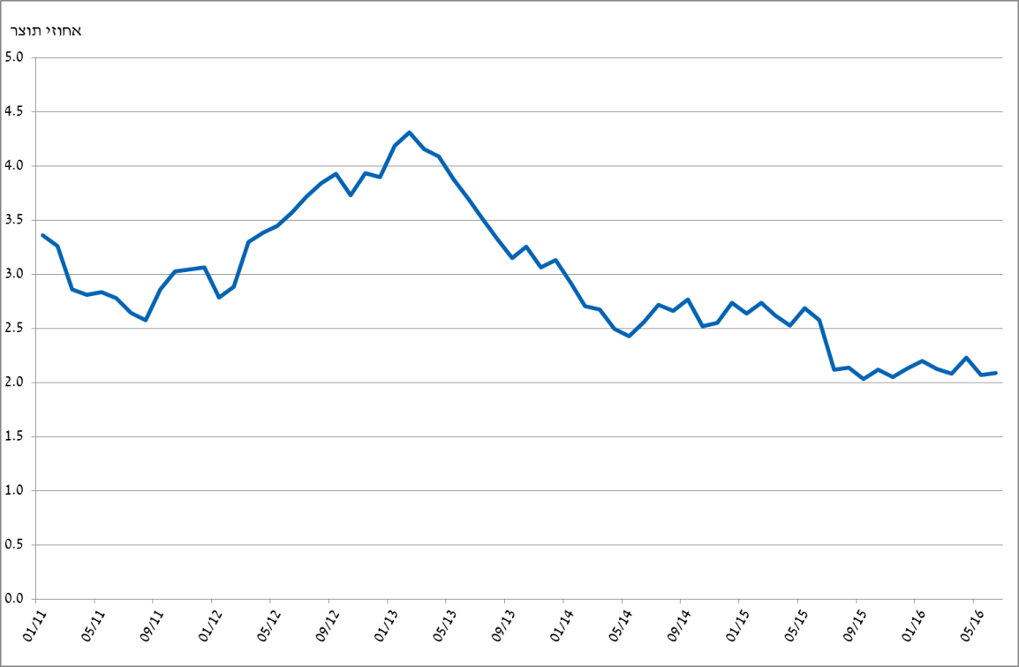

הסיבה העיקרית לכך שהגירעון השנה צפוי להיות נמוך משמעותית מהיעד – ומתחזיות בנק ישראל ומשרד האוצר בסוף 2015 – היא הגידול המהיר מהחזוי של ההכנסות ממסים. הפער בין האומדן הנוכחי לתקבולי המסים ב-2016 לבין התחזית שנערכה בסוף 2015, בעת אישור תקציב המדינה לשנים 2015 ו-2016, הוא כ-8 מיליארדי ש"ח, למרות שהתוצר הריאלי גדל בשיעור דומה לתחזית המקורית. ניתוח של הפער בין ההכנסות בפועל לתחזית, באמצעות מודל המס של חטיבת המחקר של בנק ישראל, מעלה כי הוא נובע בעיקר משלושה גורמים (לוח 1): א. יבוא מוצרי הצריכה – בעיקר כלי רכב – שצפוי כעת לגדול בשיעור של 7.7% לעומת תחזית מקורית של 2.6%[3]; ב. עליית השכר הריאלי למשרת שכיר בשיעור של 3.2% לעומת תחזית מקורית לגידול של 1.5%; ג. המשך הפעילות הערה בשוק הדיור בניגוד לציפייה להתמתנות מסוימת שנכללה בתחזית המקורית.[4]

**לוח 1: המשתנים המסבירים את הגידול בהכנסות ממסים בהשוואה לתחזית מדצמבר 2015**

המידע מופיע באיור זה מופיע גם בקובץ Excel נגיש המצורף למסמך זה.



כאשר מתחשבים בערכים של משתנים אלה כפי שהם צפויים עכשיו על סמך התפתחותם עד כה, המודל מסביר את מלוא הגידול במסים. משמעות הדבר היא כי הגידול בתקבולי המסים מתבסס על צירוף של התפתחויות תומכות: קצב צמיחה יציב הדומה לזה של שלוש השנים הקודמות[5] ומלווה בעוצמה של שוק העבודה; הרכב ביקושים מוטה צריכה פרטית – ולכן עתיר מסים – ורכישות גבוהות במיוחד, של דירות (במחירים עולים) ומכוניות. תהליך זה נתמך על ידי עליה מהירה במחירי התוצר ביחס למחירים לצרכן – בין היתר בזכות ירידת מחירי הסחורות המיובאות – וכך מאפשר למעסיקים לשלם את תוספות השכר ללא פגיעה ברווחיות.[6]

הוצאות הממשלה גדלו במחצית הראשונה של השנה בקצב מהיר יחסית לשנים קודמות -6.5% - וזאת לאור הגידול הניכר של הוצאות המשרדים שנקבע בתקציב המדינה. למרות הגידול המהיר, ההוצאות היו ברמה נמוכה במקצת מהתוואי העונתי התואם ביצוע מלא של התקציב עד סוף השנה. עם זאת, במחצית השנייה של השנה צפויה האצה נוספת בקצב ביצוע התקציב כך שסביר כי עד סוף השנה התקציב יבוצע במלואו. הביצוע המלא של התקציב ייתמך השנה בתוספות של יותר מ-4 מיליארדי ש"ח שניתנו לתקציב הביטחון (ולסעיפים הקשורים אליו) על בסיס המתווה המוסכם, שנקבע לאחר אישור התקציב. מאידך הוצאות הריבית צפויות להיות גם השנה נמוכות מהסכום המקורי שתוקצב.

הממשלה אימצה, כאמור, מתווה רב-שנתי חדש לתקציב הביטחון הקובע את רמת התקציב לכל אחת מ-5 השנים הקרובות, ותוחם את הנסיבות בהן ישתנה התקציב. לצד גודל התקציב נקבעו מספר צעדים נלווים בתחומי מבנה התקציב, השכר, כוח האדם, הסדרי הפרישה במערכת הביטחון והתמיכה בנפגעים ובמשפחות השכולות. אישור המתווה הוא מהלך חשוב שיתרום הן ליציבות ואמינות מסגרת התקציב הכוללת והן ליעילות הפעילות של מערכת הביטחון. חשוב כי הממשלה תסיים בהקדם את בחינת הרכיבים של ההסכם שטרם נסגרו – כגון הסדרי הפרישה בצה"ל ואימוץ המלצות ועדת גורן, ובמיוחד כי תבטיח את ההלימה בין מסגרת תקציב הביטחון למשימות המוטלות על המערכת. במקביל יש לוודא כי מנגנון הפרישה המוקדמת הכלול בהסכם לא יצור מחויבויות אקטואריות בהיקפים שישאבו חלק ניכר מתקציבי הביטחון בטווח הארוך, בפרט לאחר שנטל הפנסיה התקציבית בסקטור הציבורי כבר החל לרדת מנקודת השיא שלו ביחס לתוצר. כן חשוב לוודא שהמנגנונים הטכניים ליישום המתווה – כגון התאמות מחירים – ברורים ומוסכמים בין משרד האוצר ומערכת הביטחון, שכן אי-ההסכמה לגבי אלו פגעה באפקטיביות היישום של מתווה ברודט – המתווה הרב-שנתי הקודם של תקציב הביטחון.

על בסיס תחזית הגירעון הנוכחית, יחס החוב לתוצר צפוי להישאר בסוף 2016 ברמה דומה לזו שהושגה בסוף 2015, או לרדת מעט. זאת בין השאר בזכות המשך העלייה של מחירי התוצר בקצב מהיר יותר מזה של מדד המחירים לצרכן (אליו צמודה כמחצית החוב). כפי שהוסבר בסקירה הפיסקלית מינואר 2016,[7] רמת הגירעון הנוכחית וקצבי הצמיחה הנוכחיים תומכים בייצוב של יחס החוב לתוצר, והשינויים השנתיים בו משקפים בעיקר שינויים במחירים היחסיים (יחס מחירי התוצר למדד המחירים לצרכן ושער החליפין מול הדולר) ומימוש נכסים של הממשלה (פירעון אשראי שהממשלה נתנה בעבר לציבור ומכירת קרקעות).[8] בשנתיים האחרונות פעלו גורמים אלה להפחתה ניכרת של יחס החוב לתוצר.

# הצעת התקציב ל-2017 ו-2018

הצעת התקציב לשנים 2017 ו-2018 המוגשת לממשלה כוללת העלאה של יעדי הגירעון בשתי השנים ל-2.9 אחוזי תוצר. זאת בהשוואה ליעדי הגירעון הנוכחיים הקבועים בחוק – 2.5 אחוזי תוצר ב-2017 ו-2.25 אחוזי תוצר ב-2018. ההצעה להגדיל את יעד הגירעון בחוק משקפת בעיקר את ההחלטה המקבילה להגדיל את תקרת ההוצאות ל-2017 בכ-4 מיליארדי ש"ח מעבר לגידול המותר על פי החוק הקיים (לוח 2), ואת תקרת ההוצאות ל-2018 בכ-8 מיליארדים (כ-4 מיליארדי ש"ח בתוספת ל-4 מיליארדים שיתווספו, כאמור, לבסיס התקציב ב-2017). בנוסף, על פי ההצעה תבוטל ההקטנה של תקרת ההוצאות בכ-8 מיליארדי ש"ח, הנדרשת על פי החוק הקיים בגין עליית המחירים הנמוכה מתחזית התקציב בשנים 2015 ו-2016. יתר על כן, הצעת התקציב כוללת גם הפחתה נטו של שיעורי המס – בעיקר בשנת 2018 – בהיקף של כמיליארד ש"ח.[9] כך, למרות הגידול הניכר בתקבולי המסים בהשוואה לתחזיות בעת שנקבעה תקרת הגירעון, הגירעון בשנים 2017 ו-2018 צפוי לגדול משמעותית על פי הצעת התקציב .

**לוח 2: חישוב תקרת ההוצאות לשנים 2017 ו-2018** ‎0

|  |  |
| --- | --- |
| 1. תקרת ההוצאות בתקציב 2016 (נטו, כולל אשראי) | 347.7 (מיליארדי ש"ח) |
| 2. הפחתת בסיס ההוצאה על פי החלטת הממשלה‎2 | 0.9 (מיליארדי ש"ח) |
| 3. הבסיס לחישוב תקרת ההוצאות ב-2017 (1-2) | 346.8 (מיליארדי ש"ח) |
| 4. | |
| א. שיעור הגידול הריאלי של ההוצאות על פי כלל ההוצאה | 2.70 (%) |
| ב. הגדלת בסיס התקציב מעבר לכלל (4.1 מיליארדי ש"ח) | 1.18 (%) |
| 5. התוספת לתקציב 2017 [(4א+4ב)*3] | 13.5 (מיליארדי ש"ח) |
| 6. ההוצאה ב-2017 על פי כלל ההוצאה (3+5) במחירי ‎32016 | 360.3 (מיליארדי ש"ח) |
| 7. התוספת לתקציב 2018 [6*(4א)] על פי כלל ההוצאה‎4 | 9.7 (מיליארדי ש"ח) |
| 8. הגדלת בסיס התקציב מעבר לכלל | 3.8 (מיליארדי ש"ח) |
| 9. ההוצאה ב-2018 על פי כלל ההוצאה (6+7+8) במחירי ‎22016 | 373.8 (מיליארדי ש"ח) |

1. כל הנתונים מוצגים לפני ההפחתה הרישומית של כספי הסיוע הביטחוני מההוצאה התקציבית (נטו) והגדרתה כ"הוצאה מותנית בהכנסה", שאינה נכללת בתקרת ההוצאות.
2. הפחתה של תוספת חד פעמית של 0.25% שנכללה בתקציב 2016.
3. החישוב מוצג בהנחה שהממשלה תאמץ את ההצעה לא להתאים את התקציב לסטיה של המחירים בשנים 2015 ו-2016 מתחזית התקציב. התאמה כזאת הייתה מחייבת הפחתה של תקרת ההוצאות ב-2017 בכ-8.3 מיליארדי ש"ח. הפחתה זו מורכבת 1. מהתאמה של 1.5 מיליארד ש"ח מכיוון שתקציב 2015 הניח כי הממוצע של מדד המחירים לצרכן ב-2015 ירד ב-0.2% בהשוואה למדד בשנת 2014 בעוד שהירידה בפועל עמדה על 0.6%; 2. מהתאמה של 6.9 מיליארדי ש"ח מכיוון שתחזית התקציב הייתה שמדד המחירים לצרכן בשנת 2016 יעלה ב-1.5% בהשוואה למדד הממוצע ב-2015, בעוד שלפי תחזית בנק ישראל מיוני 2016 המדד הממוצע צפוי לרדת ב-0.5%.
4. התוספת מחושבת על פי הנתון הידוע האחרון. מכיוון שתקציב 2018 הוא חלק מתקציב דו-שנתי החישוב מתבסס על אותם נתונים כמו תקציב 2017.

**המקור: נתוני התקציב ועיבודי בנק ישראל.**

ניתוח הצעדים הכלולים בהצעת התקציב ובחינה של תחזית ההכנסות על פי מודל המס של חטיבת המחקר מלמדים כי הגירעון בשנים 2017 ו-2018 צפוי להיות דומה ליעד החדש שנקבע. בהנחה שהממשלה תאמץ את הצעדים המוצעים לצמצום הוצאותיה – או צעדים חלופיים בהיקף דומה – רמת ההוצאות אינה צפויה לחרוג מהתקרה החדשה בשתי השנים. אמנם חלק מהצעדים הם בעלי אופי רישומי או חד-פעמי, אך השפעתם צפויה להסתיים רק בשנת 2019 (ראו דיון להלן), כך שהשפעתם על הגירעון ב-2017 ו-2018 תהיה בהתאם למתוכנן. בנוסף, התקציב לשנת 2018 כולל רזרבה מיוחדת בסך כ-3.5 מיליארדי ש"ח שנועדה לענות על צרכים לא צפויים שיעלו לאחר אישור התקציב. עם זאת, הצעת התקציב כוללת מספר צעדים שהסיכוי ליישמם בהיקפים המוצעים אינו ברור, כך שנראה כי תידרש נחישות של הממשלה באימוץ ויישום צעדים חלופיים בהיקף לא זניח.

תחזית ההכנסות מבוססת ברובה על מודלים לחיזוי ההכנסות ממסים הנשענים בעצמם על תחזיות להתפתחויות המקרו-כלכליות, כפי שפורט לעיל. על פי תרחיש הבסיס, הנשען על התחזית המקרו-כלכלית של חטיבת המחקר מסוף יוני 2016, צפי ההכנסות (לוח 3) דומה לזה שעל פיו בנה משרד האוצר את הצעת התקציב. בשנת 2017 תחזית בנק ישראל גבוהה במקצת מתחזית האוצר, אך ב-2018 (שנה שאי-הוודאות לגביה בעת הנוכחית גבוהה) היא נמוכה במקצת. על בסיס תחזית זו גם הגירעון בשתי השנים צפוי להיות דומה ליעדי הצעת התקציב. עם זאת, לאור הגורמים שתרמו לעלייה הלא צפויה של גביית המסים בשנה האחרונה נראה כי הסיכונים בתחזית מוטים כלפי מטה (ראו דיון בהמשך).[10]

**לוח 3: תחזית ההכנסות ממסים והמשתנים העיקריים המשפיעים עליה: 2017 ו-2018**

|  | **התוצר‎1** (שיעור שינוי) | **שכר ריאלי למשרת שכיר‎3, 4** | **יבוא מוצרי צריכה‎3, 4** | **מכירת דירות חדשות‎3, 4** | **תחזית ההכנסות ממיסים‎2** (מיליארדי שקלים) |
| --- | --- | --- | --- | --- | --- |
| **שנת 2017** | | | | | |
| תסריט בסיסי | 2.9 | 1.4 | 2.5 | 0.0 | 291 |
| תסריט בלימת עליית השכר | 2.0 | 0.3 | 2.0 | 0.0 | 288 |
| תסריט "תיקון" | 2.0 | -0.5 | -3.0 | -10.0 | 278 |
| **שנת 2018** | | | | | |
| תסריט בסיסי | 2.0 | 0.8 | 2.5 | 0.0 | 299 |
| תסריט בלימת עליית השכר | 2.0 | 0.0 | 1.5 | 0.0 | 291 |
| תסריט "תיקון" | 2.0 | 0.5 | 2.0 | 0.0 | 282 |

1. תוצר נומינלי מנוכה במדד המחירים לצרכן. נתון זה אינו בהכרח זהה לשיעור הצמיחה הריאלי של התוצר, שכן הוא מושפע מהשינוי ביחס מחירי התוצר למדד המחירים לצרכן.
2. במחירי 2016, ללא מע"מ על יבוא בטחוני.
3. תסריט המשקף קיזוז של חלק מהעלייה "החריגה" של מחירי התוצר ובפעילות בשוק הדיור וביבוא הרכב, למשל בשל עליה במחירי הסחורות האחודות המיובאות.
4. שיעור שינוי בהשוואה לשנה הקודמת

רמת הגירעון המתוכננת ל-2017 ו-2018 צפויה להציב את יחס החוב לתוצר על תוואי העולה במתינות משנה לשנה.[11] זאת מכיוון א. שתקבולי הממשלה מפירעון חובות של הציבור (בעיקר משכנתאות שניתנו בעבר) צפויים לקטון על פי לוח הסילוקין, בין היתר מפני שהתכנית לפירעון מוקדם של המשכנתאות הביאה להקטנה ניכרת של מלאי המשכנתאות (וכך תרמה להקטנת יחס החוב ברוטו לתוצר ב-2015); ב. שהתקבולים ממכירת קרקעות צפויים לקטון בשל ייעודם לתכניות שאינן נרשמות בתקציב.[12] בהנחה שמחירי התוצר לא יעלו יותר ממדד המחירים לצרכן ב-2017 וב-2018, התוצאה היא עליה קלה של יחס החוב לתוצר. לאור מצבו האיתן של שוק העבודה בתקופה הנוכחית, כמתואר לעיל - ועל רקע צירוף הנסיבות הייחודי התומך בהגדלת ההכנסות ממסים רצוי שהמדיניות תביא לירידה, או לפחות להתייצבות של יחס החוב לתוצר באופן שיאפשר למדיניות הפיסקלית לתרום להתמודדות של המשק בתקופות בהן הנסיבות המקרו-כלכליות יהיו חיוביות פחות.

רמת ההוצאות בהצעת התקציב חורגת משמעותית מהתקרה שקובע הכלל הפיסקלי וזאת פחות משנה לאחר שהממשלה העלתה את בסיס התקציב לשנים 2015 ו-2016. החריגות נובעות מכך שהממשלות אישרו בשנים האחרונות תכניות הוצאה רב-שנתיות בתחומים שונים מבלי לבחון את התאמתן לכללים הפיסקליים הרב-שנתיים שנקבעו בחוק. דוגמה עדכנית לכך הם ההסכמים הקואליציוניים שנחתמו בעת הקמת הממשלה הנוכחית אשר כללו התחייבויות רב-שנתיות להוצאות בהיקף ניכר – שלא תאם את תקרות ההוצאה והגירעון.[13] כאשר הגיע מועד היישום של תכניות אלה בחרה הממשלה לשנות את הכללים הפיסקליים כדי לממש את ההתחייבויות החריגות.[14] לתוצאה זו תרמו גם החלטות הממשלה להתמודד עם חלק מהחריגות, כאשר אלו התבררו, באמצעות צעדים חד-פעמיים כגון פריסת הוצאות או הסטה זמנית של תכניות לסעיף ה"הוצאות המותנות בהכנסה" – שאינו כפוף לתקרת ההוצאות - תוך מימונן בטווח הקצר על ידי גופים ציבוריים חוץ תקציביים;[15] למשל, קק"ל, מפעל הפיס, המועצה להסדר ההימורים בספורט, רשות שדות התעופה, וחברות ממשלתיות שונות.

החלטות הממשלה בנוגע לתקרת ההוצאות משקפות במידה רבה התנהלות תקציבית פרו-מחזורית. בתקופה בה ההתפתחויות המקרו-כלכליות חיוביות ומביאות לגידול בהכנסות ממסים הממשלה מגדילה את הוצאותיה, ואילו כאשר התנאים הכלכליים פועלים להקטנת ההכנסות ממסים (למשל ב-2012 ובתחילת 2013)[16] הממשלה פועלת ביתר עוצמה לריסון ההוצאות ומעלה את שיעורי המס. זוהי התוצאה שתקרת ההוצאות נועדה למנוע, שכן בניגוד לגירעון, שמתואם עם הפעילות הכלכלית בשל השפעתה על תקבולי המסים, הרוב הגדול של ההוצאות נקבע באופן ישיר על ידי הממשלה.

ההעלאות החוזרות של תקרת ההוצאות בשנים האחרונות מלמדות על הקושי של הממשלה להשיג את יעדי המדיניות שלה בתחומי הביטחון, הרווחה השירותים החברתיים והתמיכה בצמיחה הכלכלית במסגרת התקציב שקובע הכלל הפיסקלי. זאת על רקע רמתה הנמוכה של ההוצאה הציבורית האזרחית בישראל כאחוז מהתוצר בהשוואה בינלאומית, ובפרט לאחר שתוואי גידול ההוצאה הונמך ב-2014. ההתאמות הרבות ועיתוין גם מצביעות על כך שהתקרה מיצתה את יכולתה להוות חסם למדיניות פרו-מחזורית. על רקע זה רצוי שהממשלה תבחן מחדש את רמתה של תקרת ההוצאות, את קצב שינויה בטווח הבינוני ואת עיצוב הכללים הפיסקליים באופן שיקנה להם אמינות ויציבות רבה יותר.[17] לנוכח גובהו של הגירעון המתוכנן לשנתיים הקרובות העלאה של התקרה תחייב במוקדם או במאוחר גם העלאה מקבילה של הכנסות הממשלה ממסים, שרמתן ביחס לתוצר כיום נמוכה יחסית למרבית המדינות המפותחות. זאת, בין אם באמצעות העלאת שיעורי המס ובין אם באמצעות ביטול פטורים שיעילותם המשקית נמוכה. ההתנהלות הנוכחית על פיה רכיבי הוצאה פרמננטיים מוגדלים בתקופה של גאות בהכנסות מאפשרת להגדיל את תשלומי הרווחה ולשפר את שירותי הממשלה בלי הגדלה מיידית בגירעון, אך עלולה להביא לגירעונות גדולים ולעליה ביחס החוב לתוצר כאשר הנסיבות המקרו-כלכליות ישתנו על פני מחזור העסקים והמשק יתרחק מהסביבה של תעסוקה מלאה. בתנאים אלה הממשלה עלולה להידרש לצמצם את פעילותה ולהעלות מסים דווקא כאשר המשק יזדקק לתמיכה פיסקלית.

רכיב משמעותי נוסף בהתאמה של תקרת ההוצאות הוא הפער שבין עלית מדד המחירים לצרכן לבין התחזית לעלייתו ששימשה להכנת התקציב. על פי החוק, כאשר נוצר פער כזה על הממשלה לשנות את התקציב הבא בשיעור הפער שנוצר. כך למשל, על פי ההערכות הנוכחיות יש להקטין את תקציב 2017 ביותר מ-8 מיליארדי ש"ח מכיוון שעלית המחירים המצטברת בשנים 2015 ו-2016 הייתה נמוכה בכ-2.4% מהתחזית (לוח 2).[18] הממשלה החליטה לא לבצע את ההתאמה הזאת בדומה להחלטה קודמת שלא לבצע את ההתאמה בתקציבי 2015 ו-2016.

מכיוון שבטווח הקצר הקשר בין רכיבי ההוצאה התקציבית למדד המחירים לצרכן הוא רופף, והיות ובטווח הבינוני המחירים נעים בקירוב בהתאם לאמצע יעד האינפלציה הקבוע בחוק, נראה כי יש יתרון במעבר לתקצוב על פי אמצע יעד האינפלציה – כלומר לבצע מדי שנה התאמה של מחירי התקציב ב-2 אחוזים, בלי קשר להתפתחות המחירים בפועל באותה השנה. מהלך כזה יגדיל את השקיפות של התקציב, ימנע את הזעזועים החוזרים ונשנים לתהליך התקצוב, וימנע את הצורך בביסוס תהליך תקצוב ההוצאות על תחזיות שנתיות. ניתן לצמצם את החשש מהתבדרות המחירים לאורך זמן על ידי תוספת מנגנון של התאמה הדרגתית של ההוצאות לסטיות של המחירים בפועל מהתחזית בשנים הקודמות.

באשר להרכב התקציב: בהינתן קירבת המשק לתעסוקה מלאה, חשוב שהמדיניות תתמקד בתמיכה בצד ההיצע, ובפרט בתחומים בהם מסתמנים חסמים לצמיחת המשק כגון הון אנושי בחזית הטכנולוגית ורמת התשתיות – לצד שיפור שירותי הממשלה והפחתת רגולציה. הדבר נכון במיוחד כאשר מדובר בתקציב דו-שנתי, שכן פעולות שאינן מתוקצבות עתה יידחו לזמן ארוך. לאור הפיגור ברמת המיומנויות במשק הישראלי (ראו דיון מפורט בהמשך פרסום זה) ובאיכות התשתיות, נראה כי הפחתות מסים אינן הצעד האפקטיבי ביותר לתמיכה בפעילות במצב המשק הנוכחי. יתר על כן, בחינה של רכיבי ההוצאה והצעדים המוצעים מעלה כי התקציב הקרוב אינו כולל ככל הנראה תוספות משמעותיות לחינוך ולתשתיות – שני חסמים קריטיים לצמיחה ארוכת הטווח של המשק. בנושא התשתיות יש אמנם כוונה לפנות לפרויקטים חוץ-תקציביים, אך מהלכים כאלה כרוכים פעמים רבות בעיכובים משמעותיים בשל התהליכים הארוכים בממשלה עד לבחירת הזכיינים וחתימת החוזים. ככל שהממשלה מעריכה שיש לה מרחב פיסקלי, קידום תהליכי תכנון באיכות גבוהה (ובתקצוב הולם) יכול לסייע לביצוע מהיר יותר של הפרויקטים ולהבאתן של התשתיות שיפותחו לשימוש מוקדם יותר.

# סיכונים לתחזית

תחזית ההכנסות הבסיסית לשנים 2017 ו-2018 מתבססת על מספר הנחות ותחזיות בנוגע להתפתחות התוצר הנומינלי, השכר, יבוא מוצרי הצריכה והפעילות בשוקי הנדל"ן וההון. כפי שהצגנו, לשינוים במשתנים אלה יש תפקיד מרכזי בגידול הניכר – והבלתי צפוי – בהכנסות הממשלה ממסים בשנה האחרונה. חשוב לפיכך לבחון את רגישות התחזית להתפתחויות שונות מהתרחיש הבסיסי. הניסיון של ישראל בשנים 2000, 2007 ו-2011, וניסיונן של מדינות מפותחות רבות אחרות בשני העשורים האחרונים, מלמד כי אפיזודות של גידול מהיר בהכנסות על בסיס התרחבות מהירה בשווקים ספציפיים, עשויות להפוך במהירות לירידות משמעותיות. הירידה בכל האפיזודות האלה הייתה גדולה בהרבה מכפי שהסבירה האטת הצמיחה, והיא נבעה בעיקר מהתפוגגות הגורמים הייחודיים הנוספים שתרמו להכנסות באותן תקופות ומדינות: הכנסות גבוהות משוק הנדל"ן, מיסוי רווחים בשוק ההון, וגביית מסים מעסקאות בתחום הטכנולוגיה העילית.

בסיטואציה הנוכחית קיימים מספר סיכונים מסוג זה: ההיקף הגדול של הפעילות בשוק הנדל"ן, הגידול המהיר ביבוא כלי הרכב[19], ובמידה פחותה הגידול המהיר בשכר. זאת בנוסף לתחזיות לשיעורי הצמיחה בעולם שמתעדכנות שוב ושוב כלפי מטה בשנים האחרונות. בלוח 3 אנו מציגים את הרגישות של תחזית ההכנסות ממסים לשינויים בארבעה משתנים: מחירי התוצר (המשקפים בין היתר את התפתחות המחירים העולמיים של הסחורות האחודות המייבאות לישראל ואת תמחור היצוא של החברות הרב-לאומיות בישראל), השכר הריאלי, יבוא מוצרי הצריכה והיקף המכירה של דירות חדשות. כצפוי אנו מוצאים כי שינויים לא דרמטיים של משתנים אלה עשויים להקטין משמעותית את ההכנסות ממסים, גם בקצב צמיחה ריאלי דומה לחזוי. כתוצאה מכך עלול הגירעון לגדול בשיעור גבוה משמעותית מהמתוכנן ויחס החוב לתוצר לעלות מהר יותר (ראו דיון להלן). חשוב להדגיש כי זו אינה התחזית הבסיסית, אך המדובר בתרחיש סביר בסביבה הנוכחית ונראה כי ההסתברות לסטיה כלפי מטה בשנתיים הקרובות גדולה מאשר בכיוון ההפוך. כאשר המשק מצוי בקרבת תעסוקה מלאה הסיכון הטמון בהחלטה הנוכחית להרחיב את הגירעון המבני (באמצעות העלאה פרמננטית של ההוצאות והפחתה בשיעורי המס) הוא גדול.

# מסגרת התקציב עד 2020

על פי כלל ה"נומרטור"[20] שאושר בסוף 2015 הממשלה צריכה לוודא בעת אישורו של כל תקציב כי התקציב הצפוי בשלוש השנים הקרובות (בתקציב הנוכחי עד 2019) אינו חורג מתקרת ההוצאות לאותן השנים ומיעד הגירעון. החלטה זו התקבלה כדי לבלום את התהליך בו הממשלה אישרה תכניות הוצאה בהיקף ניכר לשנים שמעבר לתקציב השוטף, וכאשר הגיע זמן מימושן היא נאלצה לפרוץ את תקרות ההוצאה ויעדי הגירעון הרב-שנתיים שקבעה, או לסגת מההתחייבויות. החוק גם אוסר על הפחתות מסים כאשר הגירעון החזוי לשנים הבאות גבוה מהיעד. נראה כי בחודשים שחלפו מאז אימוצו החוק אכן בלם את היצירה של התחייבויות ממשלתיות להוצאות חדשות, ותרם לשיפור המשמעת התקציבית. למרות זאת הממשלה עדיין ניצבת בפני עודף גדול של תכניות הוצאה שנצברו בתקופה שלפני אישור החוק, ומול התחייבויות הנובעות מדחייה ופריסה של הוצאות בהיקף ניכר בעת אישור התקציב לשנים 2015 ו-2016.

משמעות החוק בשנה הנוכחית היא שבעת אישור התקציב לשנים 2017 ו-2018 על הממשלה להבטיח גם שההוצאות הצפויות בשנת 2019 אינן חורגות מתקרת ההוצאות שנקבעה לשנה זו ביותר מכשני מיליארדי ש"ח, וכי הגירעון הצפוי ב-2019 אינו גדול מהיעד. מסגרת התקציב המוצעת לשנים 2017 ו-2018 מגדילה משמעותית את תקרת ההוצאה ל-2019, שכן זו מחושבת על בסיס תקרת ההוצאה ב-2018. ואולם גם לאחר הגדלה זו וגם כאשר מתחשבים בצעדים להפחתת ההוצאות הכלולים בהצעת התקציב (שחלקם חד-פעמיים או מסיטים את ההוצאות בין השנים) ההוצאות הצפויות ב-2019 גבוהות בכ-8 מיליארדי ש"ח מתקרת ההוצאות הקבועה בחוק.[21] יתר על כן, גם אם הממשלה תבצע את ההתאמות בסך 8 מיליארדי ש"ח כדי לא לחרוג מתקרת ההוצאות החדשה – הגירעון הצפוי בשנת 2019 הוא 2.9 אחוזי תוצר; גבוה בהרבה מהיעד הנוכחי - 2% תוצר. במצב זה הממשלה יכולה, למשל, להעלות את יעד הגירעון ל-2019 ל-2.9% תוצר, ולהחליט במסגרת אישור התקציב הנוכחי על צעדים שיסגרו את הפער בין ההוצאות הצפויות לתקרת ההוצאות ב-2019 ולבטל את הפחתת שיעורי המס המתוכננת[22]. לחילופין, אם הממשלה תבחר לא לקבל כעת את ההחלטות הדרושות לטיפול בגירעון הצפוי היא תצטרך להעלות כבר עכשיו את יעד הגירעון ל-2019 ליותר מ-3.5% תוצר, מה שיגדיל עוד יותר את יחס החוב לתוצר מ-2019. חשוב להזכיר שכל אומדני ההוצאות מניחים שמעתה ועד סוף 2019 הממשלה לא תקבל אף החלטה המגדילה את הוצאותיה ב-2019 בלי להפחית הוצאה אחרת בסכום זהה, פרט לתוספות שמאפשרת הרזרבה המיוחדת של 3.5 מיליארדי ש"ח להוצאות לא צפויות ב-2018.

הצעדים שבחרה הממשלה כדי לצמצם את הגירעון וההוצאות בתקציב 2017 ו-2018 עלולים לפגוע באמינותו של כלל הנומרטור, שכאמור אושר לפני פחות משנה. למרות הפער הניכר בין עלות התוכניות המאושרות של הממשלה לתקרת ההוצאות (המוגדלת) ל-2019, חלק ניכר מהתאמה שהממשלה מציעה מתבסס על צעדים זמניים, שאינם מספקים מענה לפער הצפוי ב-2019. בכך עשויה להיפגע תרומתו של חוק חשוב זה כבר בהזדמנות הראשונה בה הוא נבחן באופן משמעותי.[23] יתר על כן, הממשלה גם בחרה להפחית את מסי החברות וההכנסה בהיקף כולל של יותר מ-2.5 מיליארדי ש"ח, מה שצפוי להגדיל עוד יותר את הגירעון. בהקשר זה חשוב לציין כי הציפיה, שהפחתות שיעורי המס יגדילו את הכנסות הממשלה ממסים אינה נתמכת בממצאים אמפיריים במשק הישראלי.[24] זוהי אמנם אפשרות תיאורטית מוכרת, אך נמצאו מעט מאוד עדויות לקיומה, ובוודאי שלא בסביבת שיעורי המס הנוכחיים במשק הישראלי ובטווח זמן שמעבר לשנתיים. אמנם יש השפעה שלילית מסוימת של העלאות מסים על הפעילות הכלכלית בטווח הקצר (שנלקחת בחשבון בניתוחים שלנו), אך זו אינה מגעת לכדי היפוך ההשפעה –קרי ירידה בהכנסות ממיסים - ובוודאי לא בטווח שמעבר לשנתיים.

איורים 2 ו-3 מציגים בהתאמה את תוואי הגירעון (באחוזי תוצר) ואת יחס החוב לתוצר בשנים 2015--2020 בכמה תרחישי מדיניות ותסריטים של ההתפתחויות במשק. כל התרחישים מניחים כי הגירעון בשנת 2016 יסתכם ב-2.4% תוצר, כי הממשלה לא תחרוג מתקרת ההוצאות בשנים 2017 ו-2018, וכי שיעורי הצמיחה של התוצר בשנים 2019 ו-2020 יהיו 3%,[25] ללא התפתחויות חריגות של משתנים אחרים המשפיעים על ההכנסות ממסים.

על פי תרחיש "התאמת הוצאות ותסריט מקרו בסיסי" (הקוים הכחולים בשני האיורים) הממשלה תבצע את ההתאמות הנדרשות כדי לא לחרוג מתקרת ההוצאות בשנת 2019, והמשתנים המקרו-כלכליים יתפתחו בהתאם ל"תסריט הבסיסי" - שמתואר בלוח 3 ומשקף מצב בו המשק ישאר בקרבת תעסוקה מלאה במהלך כל התקופה. בתרחיש זה הגירעון יסתכם ב-2.9% תוצר גם בשנת 2019 וב-2.7% תוצר ב-2020. יחס החוב לתוצר יעלה בכ-1.5% תוצר עד סוף 2020.[26] לצורך ההשוואה מוצג גם תוואי יחס החוב לתוצר במצב בו הממשלה הייתה שומרת על מתווה הגירעון הקבוע בחוק; בתוואי זה יחס החוב לתוצר יורד באחוז תוצר (הקו הירוק באיור 3).

**איור 2: תוואים של יחס הגירעון לתוצר לפי תרחישי מדיניות שונים, 2015 עד 2020**

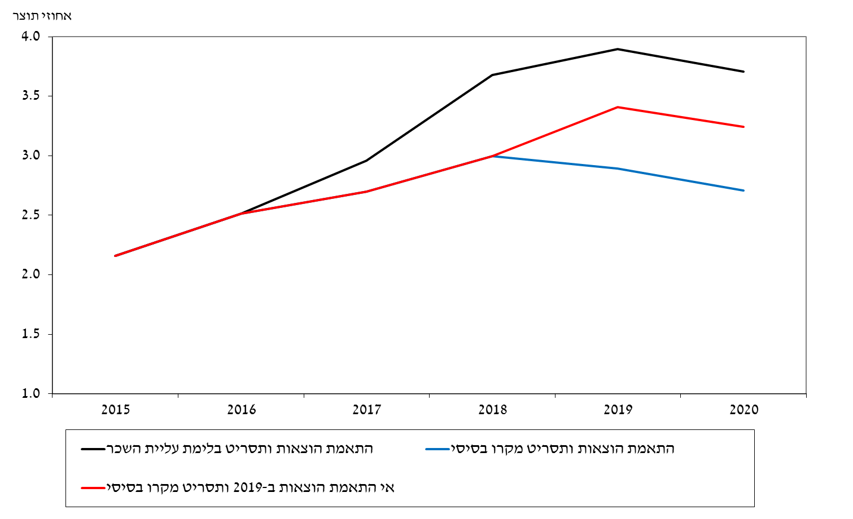

**איור 3: תוואים של יחס החוב לתוצר לפי תרחישי מדיניות שונים, 2015 עד** **2020**

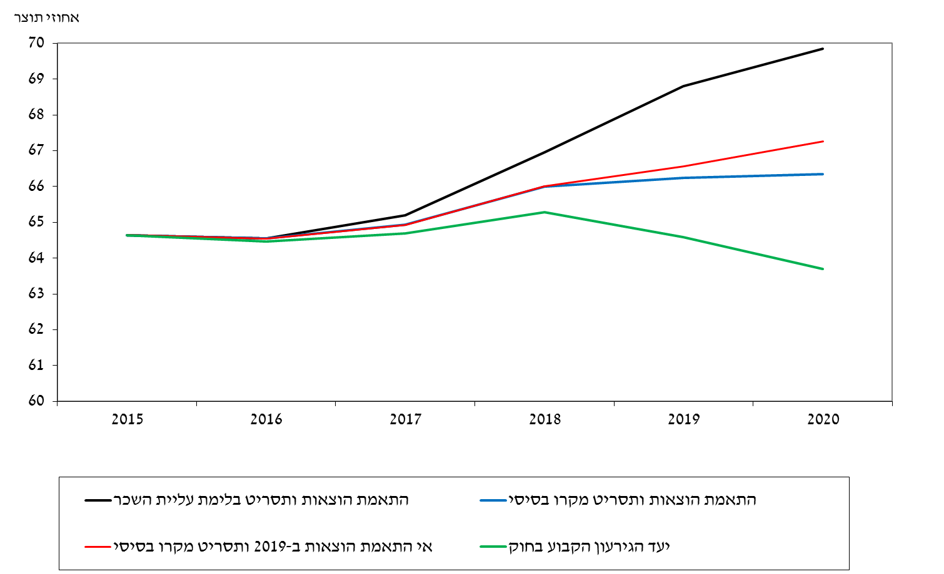

תרחיש "התאמת הוצאות ותסריט בלימת עליית השכר" (הקוים השחורים בשני האיורים) מניח גם הוא כי הממשלה תבצע את ההתאמות הדרושות כדי לא לחרוג מתקרת ההוצאות בשנת 2019, אך מניח כי המשתנים המקרו-כלכליים יתפתחו בהתאם לתסריט המתאים המתואר בלוח 3. בתרחיש זה הגירעון יסתכם ביותר מ-3.5 אחוז תוצר בשנים 2019 ו-2020, ויחס החוב לתוצר יעלה בכ-5% תוצר עד סוף 2020.

על פי תרחיש "אי התאמת הוצאות ב-2019 ותסריט מקרו בסיסי" (הקוים האדומים בשני האיורים) הממשלה לא תבצע את ההתאמות הדרושות כדי למנוע חריגה מתקרת ההוצאות בשנת 2019, ובסיס ההוצאות יגדל משנה זו ב-8 מיליארדי ש"ח. המשתנים המקרו-כלכליים יתפתחו בהתאם לתסריט הבסיסי המתואר בלוח 3. בתרחיש זה הגירעון[27] יסתכם ב-3.4% תוצר בשנת 2019 וב-3.2% ב-2020. יחס החוב לתוצר יעלה בכ-2.5% תוצר עד סוף 2020.

תרחישים אלה מציגים מגוון מוגבל של התפתחויות אפשריות לתקופה הנבחנת. מובן כי שימוש בתסריטי מקרו מחמירים יותר – כמו למשל תסריט ה"תיקון" בלוח 3 – או שילוב של תרחיש מקרו פסימי יותר מ"הבסיסי" לצד אי-התאמה פיסקלית, יוליכו לגירעונות גבוהים הרבה יותר, בעוד שהתפתחויות חיוביות מתמשכות בשוקי הנדל"ן וההון, או עליה מהירה לאורך זמן של השכר יוליכו לגירעון נמוך יותר. עם זאת, לאור קרבת המשק לתעסוקה מלאה והרכב הצמיחה הנוכחי התומך בהכנסות ממסים, ועל רקע הקשיים של הממשלה בשנים האחרונות להתמודד עם הצורך להפחית את ההתחייבויות שצברה להוצאות, נראה כי התכנסות לתוצאות העולות מתרחיש "התאמת הוצאות ותסריט מקרו בסיסי" תהווה אתגר לא פשוט לממשלה.

1. התחשבות בהקדמת הרישום של ההפרשות לקרן מס רכוש מ-2016 לסוף 2015 תגדיל את הפער בין הגירעון ב-2015 לזה ב-2016 בעוד 0.25 אחוז תוצר, מחציתו כתוצאה מהקטנת הגירעון המדווח ב-2015.
2. גודל הגירעון השנתי תלוי, בין היתר, בהיקף הצעדים החד-פעמיים שמשרד האוצר מבצע כמעט מדי שנה בימים האחרונים של השנה כדי לווסת את גודל הגירעון בין שנים סמוכות. היקפם של צעדים אלה מגיע לכמה עשיריות אחוזי תוצר.
3. תקבולי המסים מיבוא כלי רכב היו גבוהים ביותר משני מיליארדי ש"ח בתקופה ינואר-יוני 2016 בהשוואה לתקופה המקבילה אשתקד.
4. לדיון מפורט בהשפעת שוק הנדל"ן על הגידול בהכנסות ממסים ראו פרק ו' בדוח בנק ישראל לשנת 2015.
5. בשנת 2013 בניכוי השפעת תחילת הפקת הגז ממאגר תמר.
6. הגידול הבלתי צפוי בהכנסות ממסים אינו בא לידי ביטוי בבחינה פשוטה של היחס בין סך ההכנסות ממסים לתוצר. זאת מכיוון שהגידול בתקבולים לווה בהפחתה של שיעורי מס הערך המוסף ומס החברות ברביע השלישי של 2015 ובתחילת 2016 בהתאמה. הפחתות אלו הסתכמו בכ-0.5 אחוז תוצר.
7. בנק ישראל, *ההתפתחויות הכלכליות בחודשים האחרונים 140, אפריל עד ספטמבר 2015*, דצמבר 2015, עמוד 19.
8. כמדי שנה הלשכה המרכזית לסטטיסטיקה תעדכן בתחילת ספטמבר את החשבונות הלאומיים משנת 1995. לרוב עדכונים אלה מלווים בהעלאה מסויימת של אומדני התוצר לאורך התקופה, כך שרמתו של יחס החוב לתוצר תפחת כנראה במידה מסוימת בהשוואה לנתונים הקיימים.
9. הצעת התקציב כוללת הפחתה של שיעורי מס ההכנסה על יחידים והחברות, לצד מספר צעדים להעלאת תשלומי המס על הפרשות המעסיק לפיצויי פיטורין, חברי קיבוצים, בעלי שלוש דירות או יותר והכנסות מהימורים. אם אלו יאושרו כלשונן, הפחתת המסים נטו בשנת 2017 מסתכמת במאות בודדות של מיליוני שקלים, ואילו ההפחתה המצטברת נטו ב-2018 מסתכמת בכמיליארד שקלים לשנה.
10. ההאטה בקצב עליית השכר הריאלי בשנת 2017 ביחס לעליה ב-2016 משקפת את ההנחות שהשכר הנומינלי יעלה בקירוב כמו התוצר לעובד, שמחירי התוצר ומדד המחירים לצרכן יעלו בקצב דומה זה לזה, ושקצב האינפלציה יואץ בהתאם לתחזית חטיבת המחקר מיוני 2016.
11. כאמור, יחס החוב לתוצר עשוי לרדת בשל עדכון התוצר בנתוני החשבונאות הלאומית, אך בהינתן הרמה החדשה צפוי תהליך של גידול מתון.
12. למשל, תכנית מחיר למשתכן והסכמי הגג עם הרשויות המקומיות.
13. בנק ישראל, *ההתפתחויות הכלכליות בחודשים האחרונים 139, אוקטובר 2014 עד מארס 2015*, יוני 2015, עמודים 20--25.
14. ראו: עדי ברנדר, "יעדים או צעדים? תפקידם של יעדי הגירעון וההוצאה במאמצי הקונסולידציה הפיסקלית של ישראל, 2007-1985", *הרבעון הישראלי למסים וכלכלה*, כרך ל"ג, גיליון 129, מאי 2009, ע"מ 33-7.
15. ראו למשל, בנק ישראל, *ההתפתחויות הכלכליות בחודשים האחרונים 140, אפריל עד ספטמבר 2015*, דצמבר 2015, עמוד 22; בנק ישראל, *ההתפתחויות הכלכליות בחודשים האחרונים 139, אוקטובר 2014 עד מארס 2015*, יוני 2015, עמוד 24.
16. בנק ישראל, ביצוע תקציב המדינה בשנת 2012 ותמונת התקציב לשנים הבאות, ינואר 2013.
17. ראו דיון ב: בנק ישראל, *דין וחשבון לשנת 2014*, פרק ו'.
18. העליה האיטית של המדד לא התבטאה בירידה מקבילה של ההכנסות ממסים מכיוון שמחירי התוצר, שהם הבסיס לגביית המסים, עלו כאמור בשיעור גבוה במקצת מתחזית התקציב.
19. תחזית ההכנסות ל-2016 מניחה גידול נוסף ביבוא לקראת סוף השנה, בעיקר בשל הקדמת רכישות כלי רכב לקראת ההעלאה הצפויה במיסוי עליהם מינואר 2017.
20. תיקון לחוק יסודות התקציב שאושר במסגרת חוק ההתייעלות הכלכלית התשע"ה - 2015.
21. בהינתן ההקלה בחוק שמאפשרת בשלב זה לממשלה לא לתקן חריגה של עד 2 מיליארדי ש"ח, התיקון הנדרש כדי לעמוד בדרישות "הנומרטור" הוא 6 מיליארדי ש"ח, אך אם התיקון יוגבל לסכום זה ההוצאות המתוכננות של הממשלה ישארו מעל תקרת ההוצאות שמתיר הכלל הפיסקלי.
22. על פי החוק, כאשר הגירעון הצפוי, מעבר לשנת התקציב הקרובה, גבוה מהיעד הממשלה אינה חייבת להעלות מראש את שיעורי המס, אך אינה יכולה להפחית מסים באופן פרמננטי.
23. אם כי, כאמור, בעיקר בשל התחייבויות של הממשלה שנוצרו לפני אישור החוק.
24. בישראל נמצא כי ההכנסות יורדות בכ-70% מהשיעורים הנקובים של ההפחתה. לפירוט ראו ברנדר ע' וע' ופוליצר (2014), ההשפעה של שינויים בשיעורי המס על גביית המסים בישראל", מאמר לדיון 2014.08, בנק ישראל.
25. בתרחיש בו גדלות הוצאות הממשלה ב-2019 גם התוצר גדל בהתאם להשפעה החזויה של ההרחבה בטווח הקצר.
26. לצורך הפשטות אנו מציגים את תוואי יחס החוב לתוצר על בסיס הנתון הידוע כיום. הדינמיקה המוצגת לא תושפע באופן מהותי משינוי נתון הבסיס במידה ויהיה כזה עקב עדכון סדרת התוצר בחשבונאות הלאומית.
27. הגירעון ויחס החוב לתוצר מחושבים בתרחיש זה תוך התייחסות להשפעת הגידול בהוצאות על התוצר.